Voorbereidende nota - Raad van Bestuur 27 maart 2023
Sint-Lievens-Houtem, gemeenteraadszaal, 19u30

Erfgoed Viersprong
Financieel jaarverslag erfgoedcel en IOED
Zie stukken in bijlage en toelichting revisor
Doorbraaktraject regiovorming: bespreking nota
Het onderzoek en de besprekingen binnen het doorbraaktraject cultuur en erfgoed referentieregio Gent leverde een nota met aanbevelingen en afspraken op. Deze nota wordt op de verschillende raden van bestuur voorgelegd ter goedkeuring.
Zie nota in bijlage
Intussen vertrok ook een brief naar het kabinet van minister Diependaele met de vraag tot gesprek om de verschillende scenario’s toe te lichten en de optie tot 1 IOED met twee bijdragen te bespreken. Dit gesprek zal doorgaan op 9 mei.

Project Wij van de Wijk ’23: Meerstraat.
Met een veelheid aan acties duiken we dit voorjaar/deze zomer i.s.m. GC De Kluize de Meerstraat in. In eerste instantie zullen we samen met de inwoners erfgoed (met focus om onroerend erfgoed) naar boven halen. In het najaar volgen over het opgespoord erfgoed waarderende gesprekken en wordt samen toegewerkt naar een co-creatief eindproduct.
Enkele voorbeelden/thema’s van acties: participatief mappen van erfgoed op een grote kaart, individuele posteractie ‘achter de gevels’, actie rond kapellen, feest in de straat, … naast één-op-één gesprekken met inwoners.
Voor het project ‘23 vroegen we extra projectmiddelen aan bij de Provincie Oost-Vlaanderen. Intussen worden ook de eerste stappen en contacten gelegd ter voorbereiding van de trajecten ’24 & ’25. Meer daarover op de volgende Raad van Bestuur.

Erfgoedcel
Jaarverslag: inhoudelijke toelichting
Zie inhoudelijk jaarverslag in bijlage

‘CyRCuS. De parade is hier!’
We zitten in de laatste rechte lijn voor de lancering van het circusproject. Op 13 april wordt het project met een persbericht naar buiten gebracht (nav Wereldcircusdag – 15 april). Het project loopt tot eind ’23 en bevat volgende onderdelen:
- Projectwebsite met ontsluiting van het opgespoord erfgoed (i.s.m. stagiair Annelyn Heida – UGent): thematische verhaallijnen doorspekt met lokale linken/weetjes, lokale ‘parade’ (portrettenreeks), bronnen, oproep extra beelden/info.
Daarnaast bevat de website ook info over:
- programma (i.s.m. en door cultuurdiensten, heemkundige kringen): o.a. circusvoorstellingen (Merelbeke, Oosterzele); tentoonstelling ‘Van Dierencircus naar familiepark’ (Destelbergen), animaties (Destelbergen), lezingen (Destelbergen + najaarreeks o.v.) etc.
- educatief pakket (i.s.m. Oetang Learning Designers): voorbereidende fase werd afgerond en concept werd bepaald. De komende maanden staan in het teken van de testing en uitwerking ervan. Het pakket zet in op eindtermen mbt ‘mens & maatschappij’, ‘muzische vorming’, ICT & ‘leren leren’. Doelgroep: 4e-6e jaar lager onderwijs. Het pakket is in september beschikbaar.
Het project wordt zo vanuit een brede erfgoedzorg en breed doelpubliek benaderd. Het zet niet enkel in op het ontsluiten van het lokaal circusverleden, maar tevens op het verderzetten van en sensibiliseren rond de circustraditie, en tonen van de evolutie daarbinnen. De komende maanden zullen het thema en de geplande activiteiten systematisch aan bod komen binnen onze communicatie.
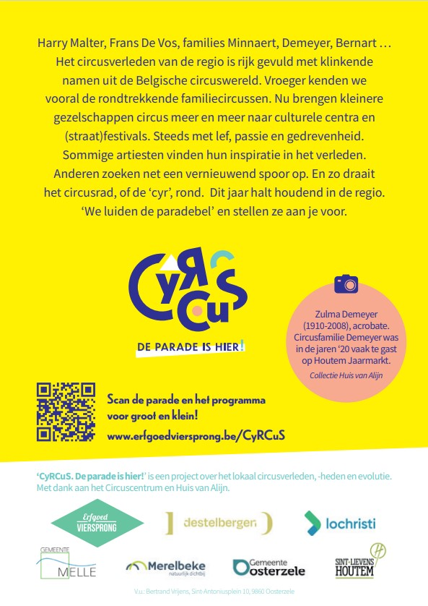
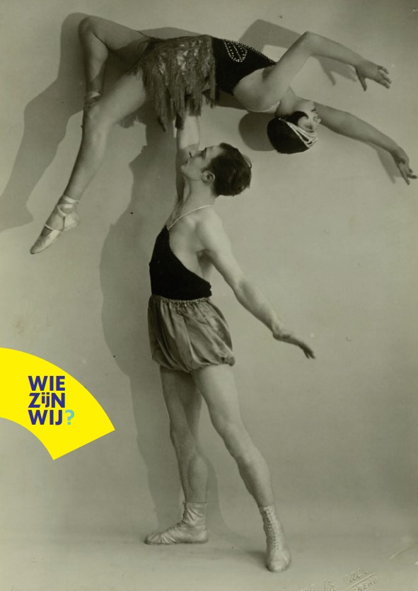
Postkaart:

Erfgoeddag: programma en brochure
Erfgoeddag vindt plaats op zondag 23 april met als thema ‘Beestig’. Er worden 13 activiteiten georganiseerd in de regio.
- Destelbergen: Tentoonstelling ‘Malter. Van circuspark naar dierenpark’
- Lochristi: Rondleiding ‘Beestjes in de Sint-Eligiuskerk van Zeveneken’ + muzikale aperitief en vertelsessie ‘Vossenstreken’
- Melle: vinkenzetting + expo ‘Vinkenzetten door de eeuwen heen’
- Merelbeke: Expo en rondleiding in het morfologisch museum (Faculteit Diergeneeskunde). Voor kinderen: workshop en quiz
Lezingenreeks op de Faculteit Diergeneeskunde:
→ De geschiedenis van de veterinaire verloskunde
→ Van ‘paardenkunde’ naar ‘veeartsenij’ tijdens een eeuw van Verlichting
→ De modernste technieken toegepast op het paardenhart: een BOOST voor de behandeling van ritmestoornissen
→ Beestjes en plantjes in en rond ons erfgoedgebouwen
- Munte: Tentoonstelling ‘Allemaal beestjes’
- Oosterzele: Filmvoorstelling ‘Vleermuizen: verborgen bewoners van kerken en kastelen’
- Sint-Lievens-Houtem: Rondleiding ‘Achter de poorten van ’t Hof te Bruysbeke’
Ook dit jaar wordt de Erfgoedweek georganiseerd voor scholen van 17 t.e.m. 28 april:
Scholen kunnen gratis erfgoedactiviteiten organiseren, bezoeken inplannen of ‘Erfgoedklasbakken’ uitnodigen in de klas. In Merelbeke kunnen leerkrachten de gegidste rondleiding ‘Beestjes in hun blootje’ boeken.
De brochures worden vanaf 24/03 verdeeld via de cultuurdiensten die ze lokaal verder verspreiden.
Stavaza waarderingstraject religieus erfgoed Zonnegem en Letterhoutem
Feedback van de gemeente
IOED
Jaarverslag: inhoudelijke toelichting
Zie inhoudelijk jaarverslag in bijlage

Inventaris onroerend erfgoed: nieuwe aanpak

Vorig jaar stelde de Vlaamse Regering haar visie op lokaal onroerenderfgoedbeleid voor. Vlaanderen laat de inventaris ‘los’. Vanaf dit jaar kunnen gemeenten hun inventarisgegevens over bouwkundig en landschappelijk erfgoed zelf invoeren of bewerken, rechtstreeks in de Inventaris van het Onroerend Erfgoed. Gemeenten kunnen zich vanaf nu aanmelden om mee te stappen in dit traject. De archeologische inventaris blijft een bevoegdheid van het agentschap OE.
De gemeenten worden hiervoor niet individueel of ‘officieel’ aangeschreven. Alle communicatie vanuit het agentschap OE verloopt vanaf nu via de nieuwsbrief voor lokale besturen. We raden dan ook sterk aan hierop in te tekenen via volgende link: https://www.onroerenderfgoed.be/nieuws/nieuws-op-maat-voor-lokale-besturen-schrijf-je-voor-onze-nieuwsbrief
Indien een gemeente hierin mee stapt, krijgt zij volledige toegang tot alle data en dient deze ook bij te houden (regelmatig controleren, aanpassen en aanvullen), zonder zelf te moeten investeren in een eigen databank.
IOED’s kunnen die taak uitvoeren voor de gemeenten in hun regio. IOED Viersprong is bereid deze taak over te nemen, om zo de gemeentelijke diensten te ontlasten maar ook om een kwaliteitscontrole en correcte informatie te garanderen.
Het voordeel is dat hiermee kort op de bal kan gespeeld worden (sloop of zware verbouwing kan direct aangepast worden, eigen lijsten van bijv. houtig erfgoed kunnen zelf ingevoerd worden en zichtbaar gemaakt worden voor de burger). Aanpassingen en toevoegingen zullen steeds in overleg met de betrokken diensten gebeuren.
Vraag voor de RvB: zijn de gemeenten bereid in te stappen in deze procedure en het beheer van de gemeentelijke inventaris te delegeren aan de IOED?

